

МИНОБРНАУКИ РОССИИ
Федеральное государственное бюджетное образовательное учреждение
высшего образования
«МИРЭА – Российский технологический университет»
РТУ МИРЭА

Институт кибербезопасности и цифровых технологий
(наименование института, филиала)
Кафедра КБ-2 «Информационно-аналитические системы кибербезопасности»
(наименование кафедры)
ОТЧЁТ ПО ПРАКТИЧЕСКОЙ РАБОТЕ № 7
по дисциплине «разработка мобильных компонент анализа безопасности ИАС»

Отчет представлен к рассмотрению:
Студент группы БИСО-03-20 | « » 20__ г. | Семёнова С.А.
 |  | (подпись и расшифровка подписи)
Проверил преподаватель | « » 20__ г. | Изергин Д.А.
 |  | (подпись и расшифровка подписи)

Москва 2025

1 СЕТЕВОЕ ВЗАИМОДЕЙСТВИЕ В OS ANDROID
1.1 Реализация HttpUrlConnection и HttpClient
1.2 Формат обмена данными
1.3 Задание. Socket
Создадим новый модуль.
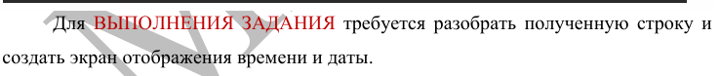
Добавим viewBinding в файл build.gradle.kts.
Добавим разрешение в манифест-файл.
Для организации соединения с сервером с помощью сокетов необходимо создание экземпляра класса «Socket» с указанием ip-адреса и порта. Создаём класс SocketUtils.java
Создадим layout
Пропишем MainActivity
Вот такой результат получился.
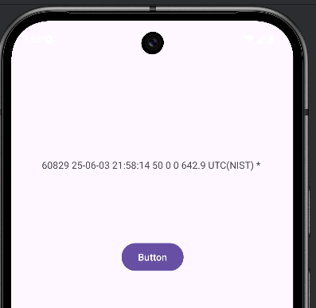

1.4 Задание. HttpURLConnection
Создадим новый модуль.
Требуется определить внешний IP-адрес устройства.
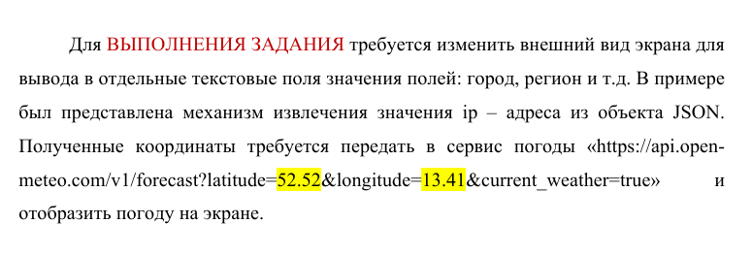
Пропишем необходимые разрешения
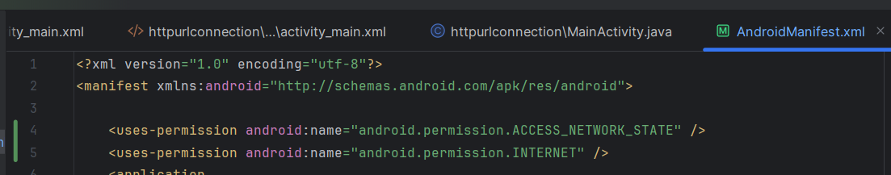

Сформируем layout для отдельного вывода параметров.
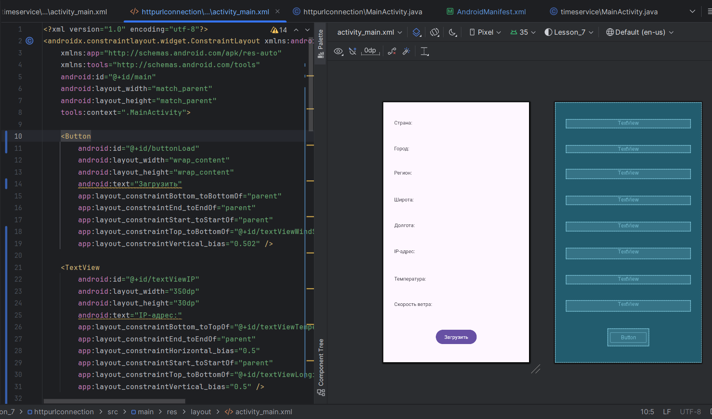

Пропишем файл MainActivity.java, создадим загрузку данных об IP-адресе и вывод сведений о погоде по необходимым ссылкам.
Запустим приложение
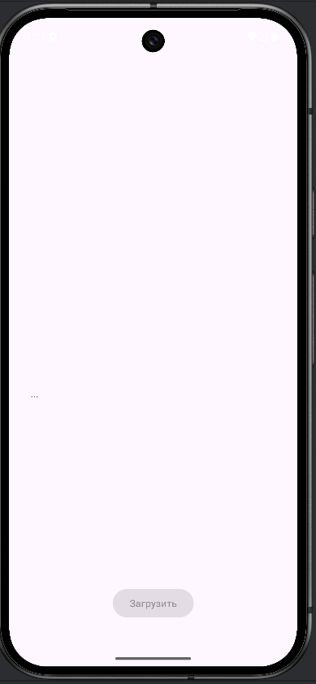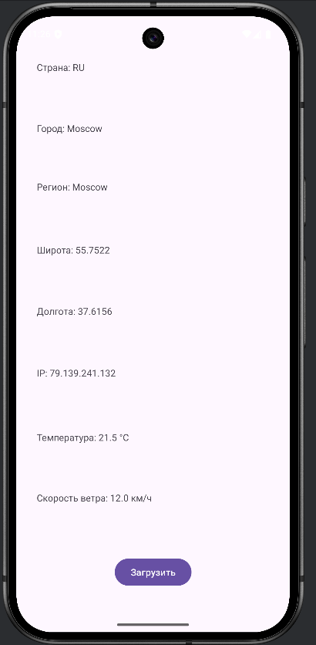

2 СТОРОННИЕ БИБЛИОТЕКИ
2.1 Retrofit
2.2 FIREBASE.
2.3 Firebase Authentication
2.4 Задание
Создадим новый модуль.
Выполним регистрацию в облачном сервисе.
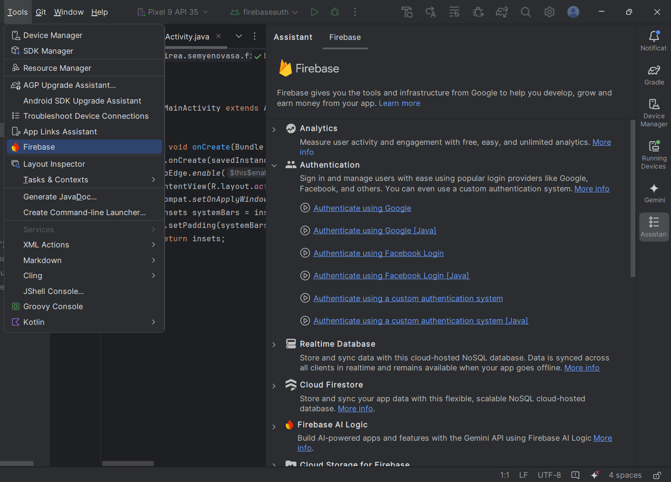
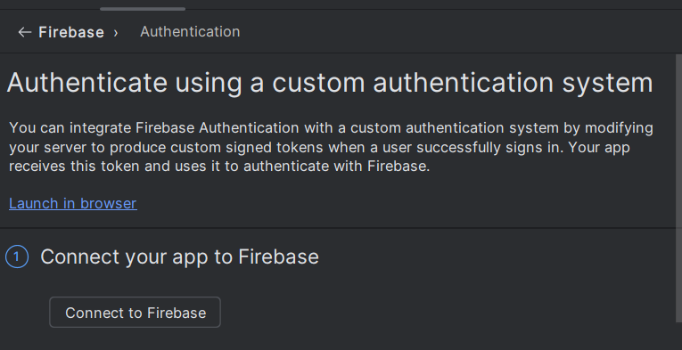
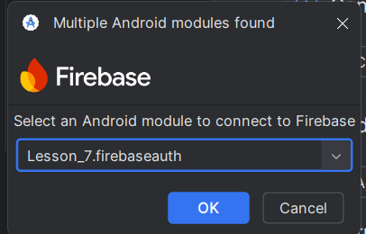
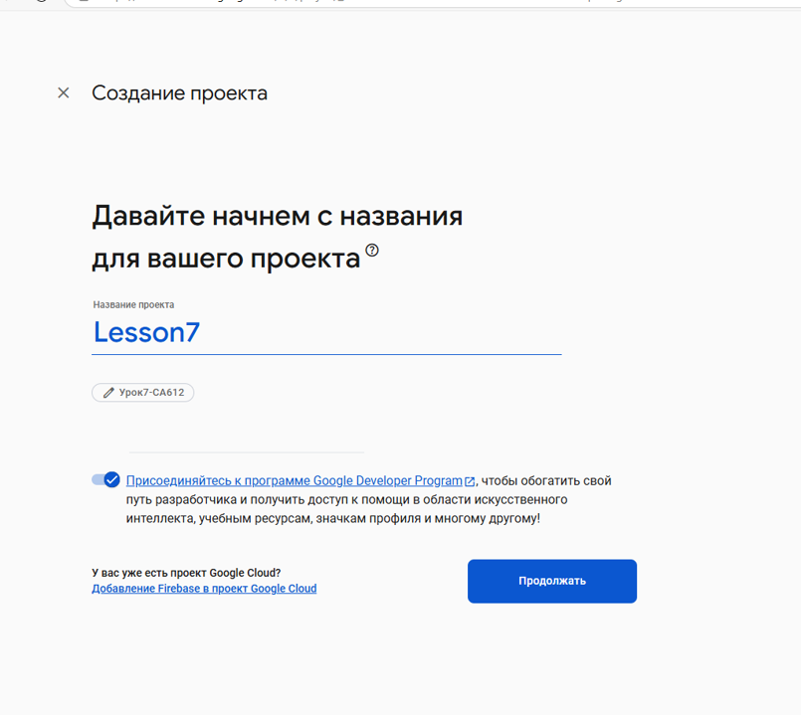
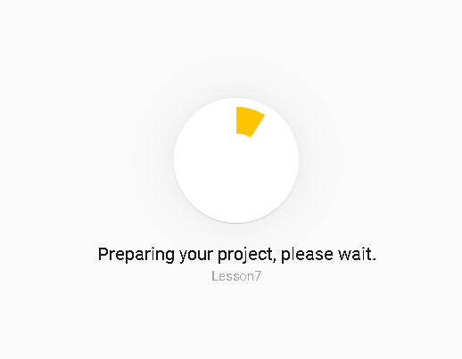
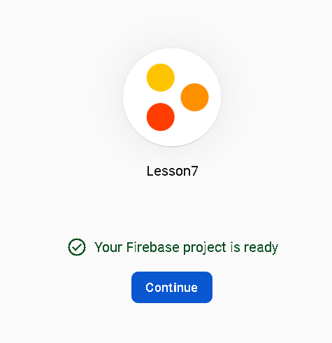
Подключение модуля к «Firebase»
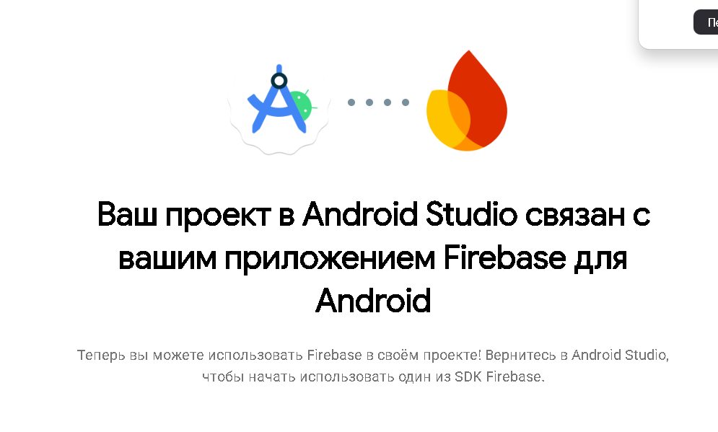

Далее требуется добавить зависимости в проект
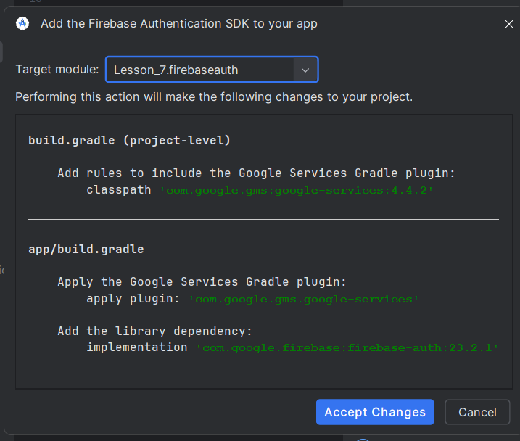
Настройка способа аутентификации проекта «Firebase». Активация способа авторизации по почте и паролю в консоли разработчика «Firebase».
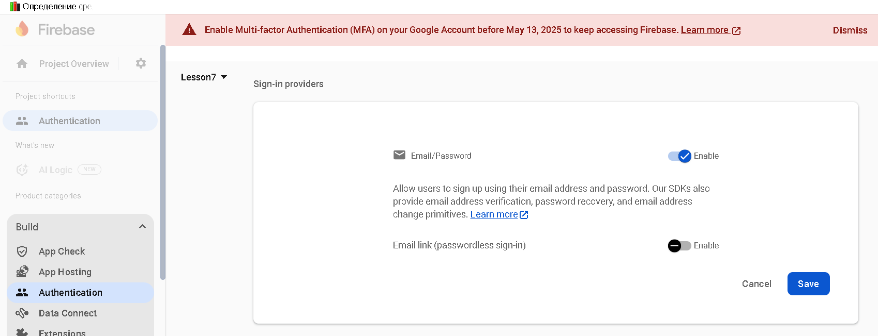

Требуется создать экран аутентификации, позволяющий производить аутентификацию пользователей и создание аккаунтов.
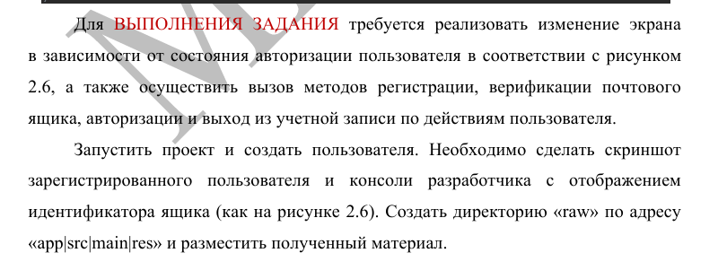

В файл «res|values|strings.xml» необходимо добавить значения строковых констант
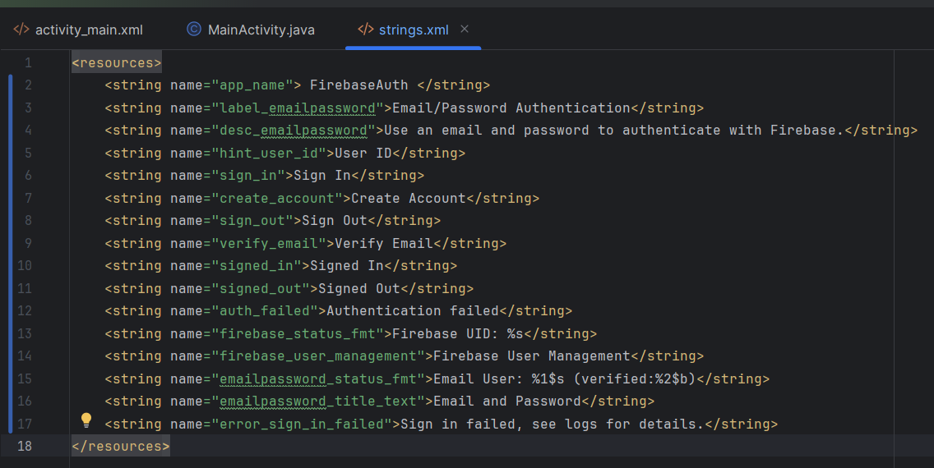

Необходимо создать layout.
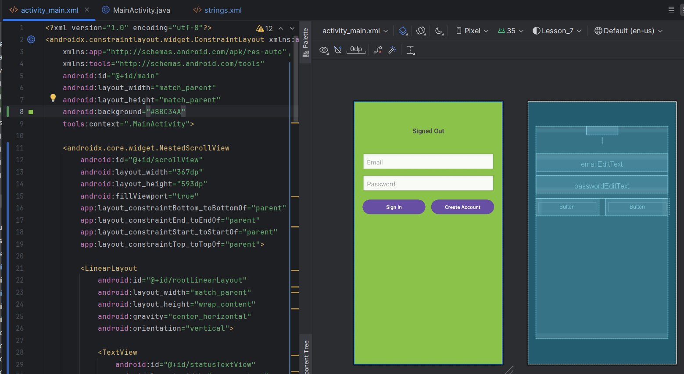

Пропишем файл MainActivity.java.
Теперь запустим созданное приложение.
Создадим нового пользователя, которому необходима верификация.
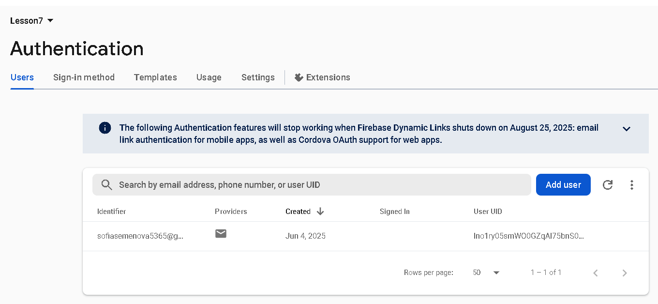
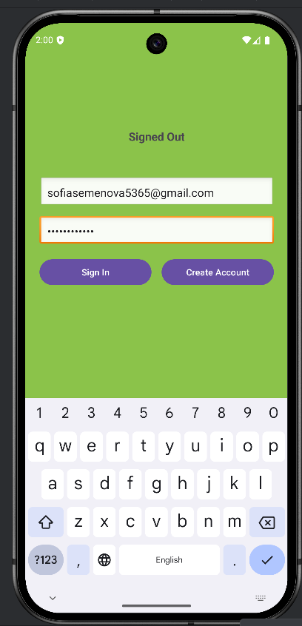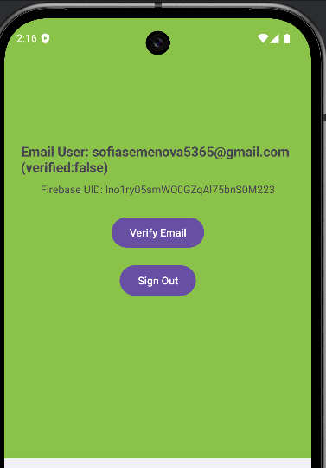

Подтвердим аккаунт с помощью ссылки на почте
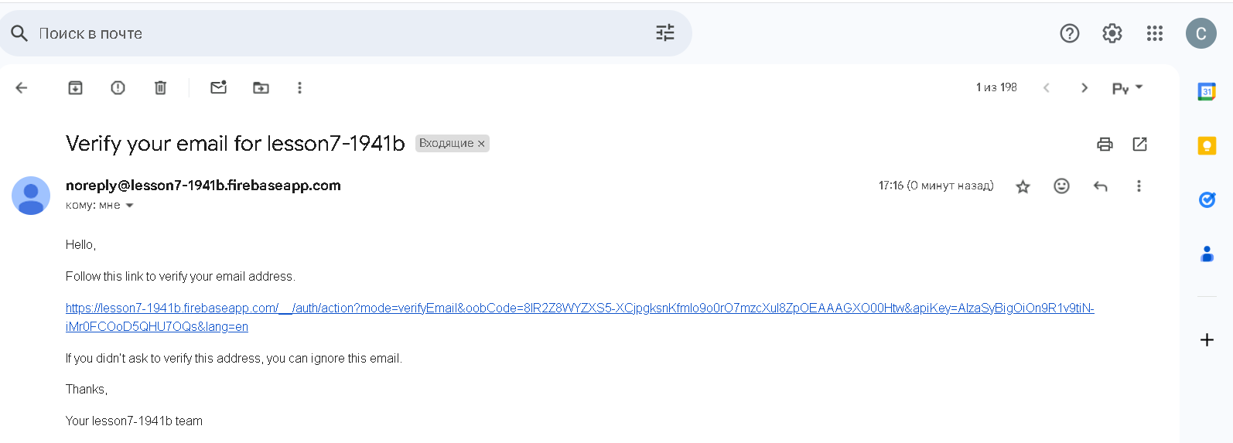
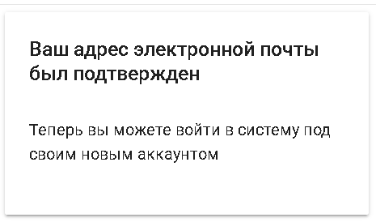

В firebase появилась дата аутентификации
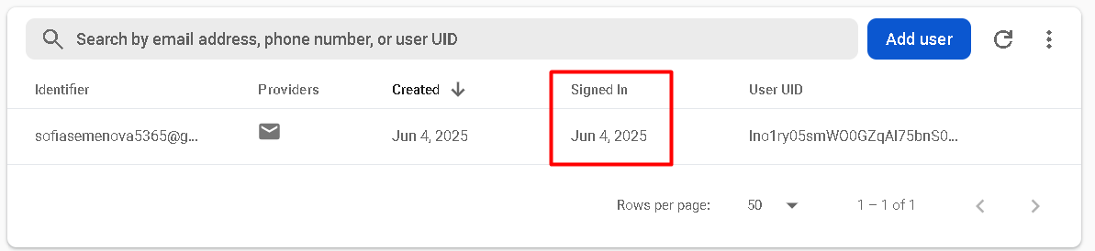

Выйдем из аккаунта. Попробуем зайти с другим паролем или зарегистрировать нового пользователя с этой же почтой. Результат один – «Authentication failed
»
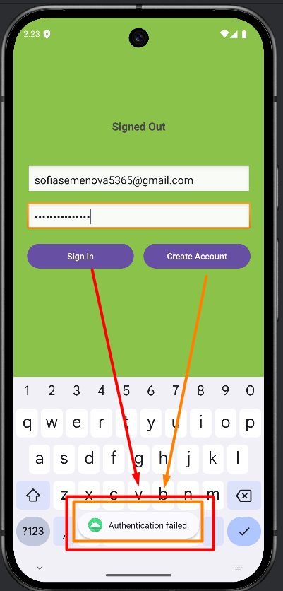

Добавим следующий скриншот в папку raw
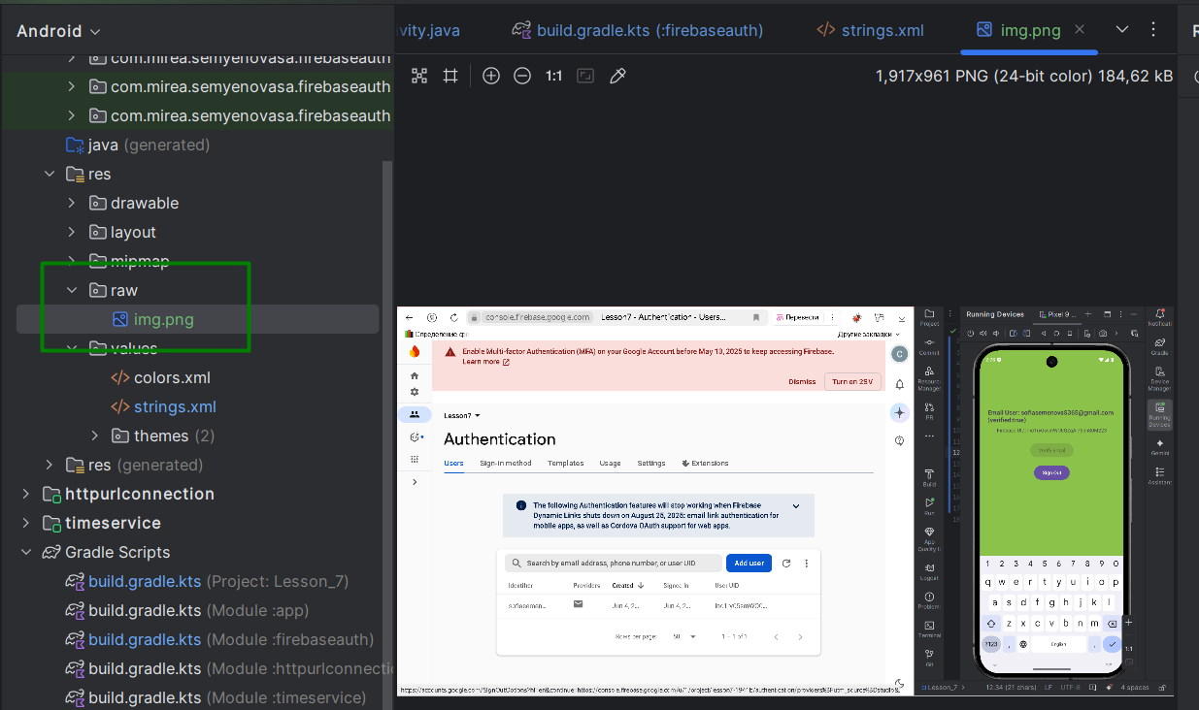
3 КОНТРОЛЬНОЕ ЗАДАНИЕ
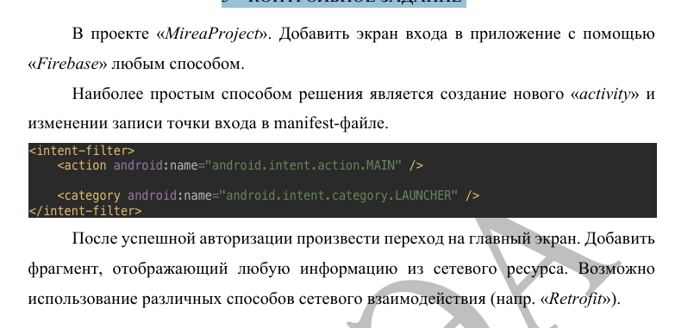

Выполним регистрацию в облачном сервисе как в прошлом задании.
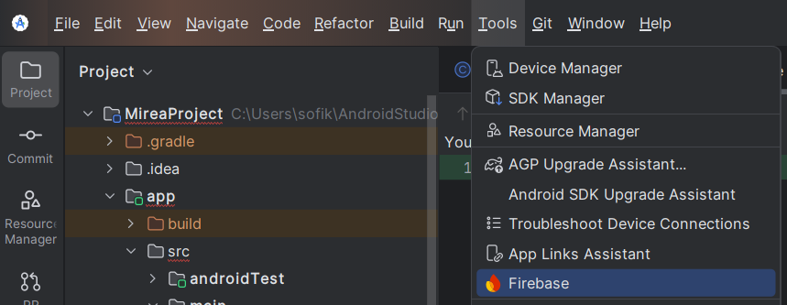
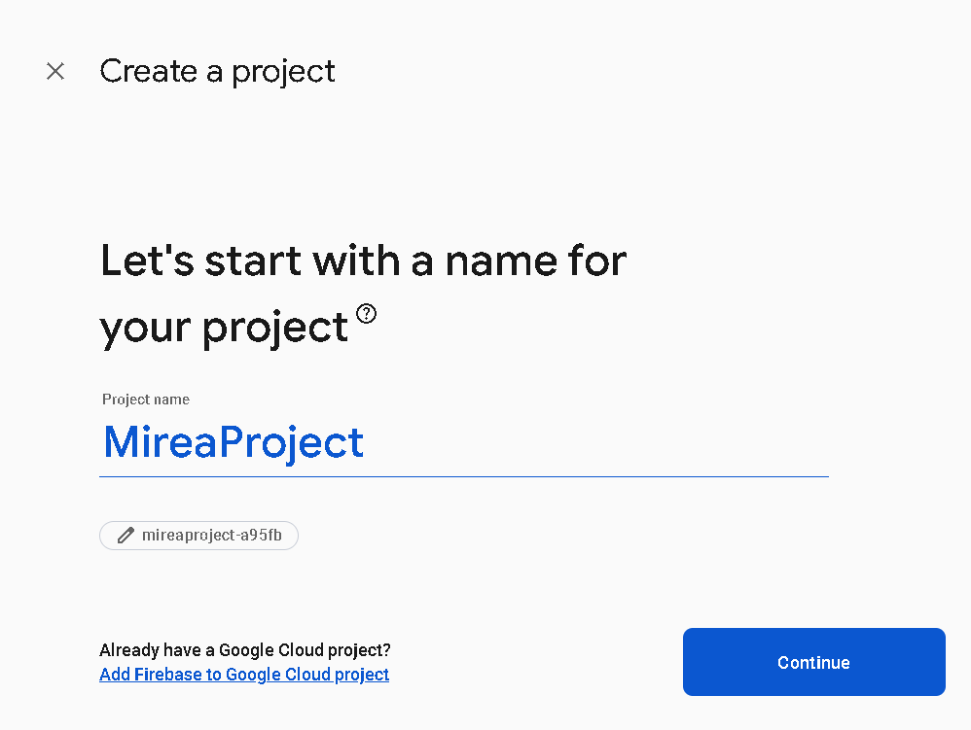
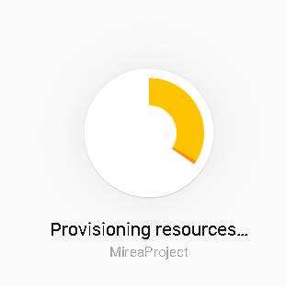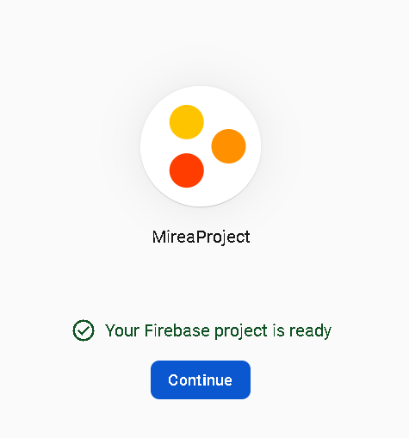
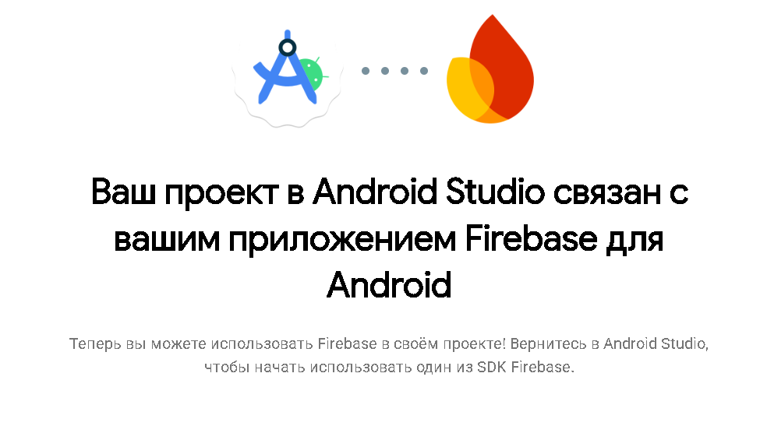
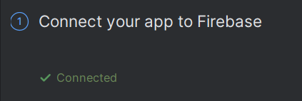
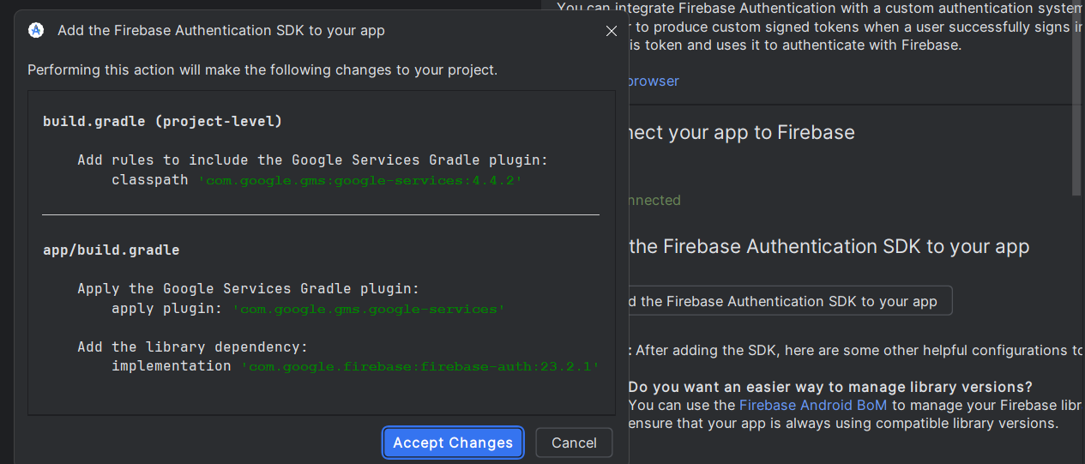
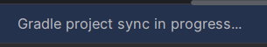
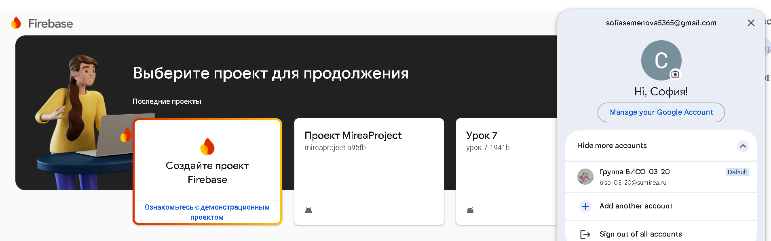

Включаем на сайте аутентификацию по почте и паролю
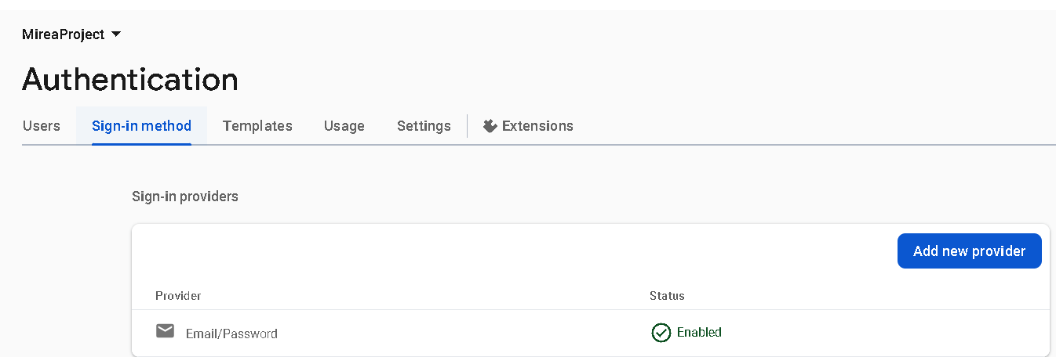
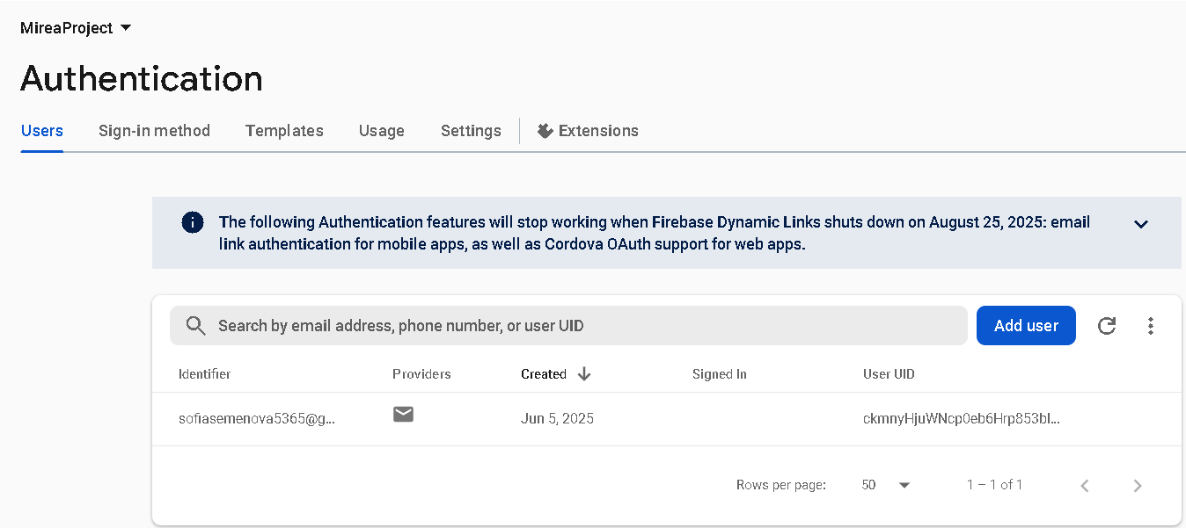

Создаём новое activity
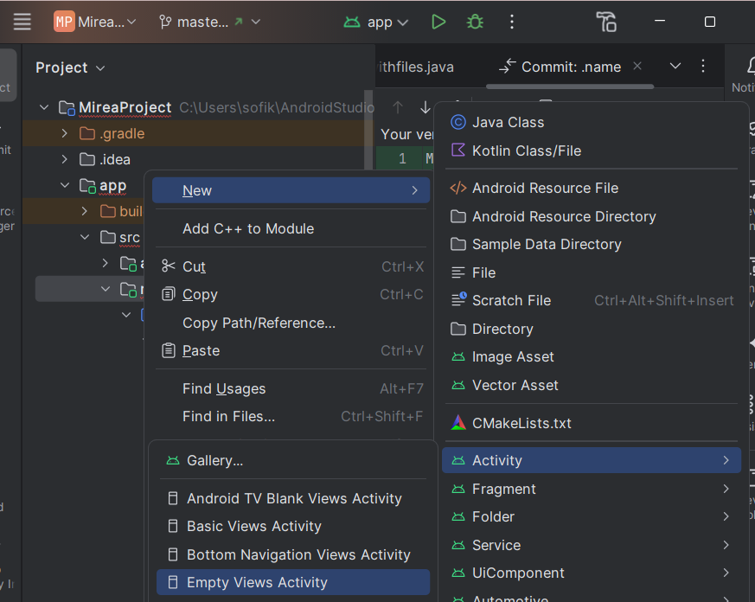
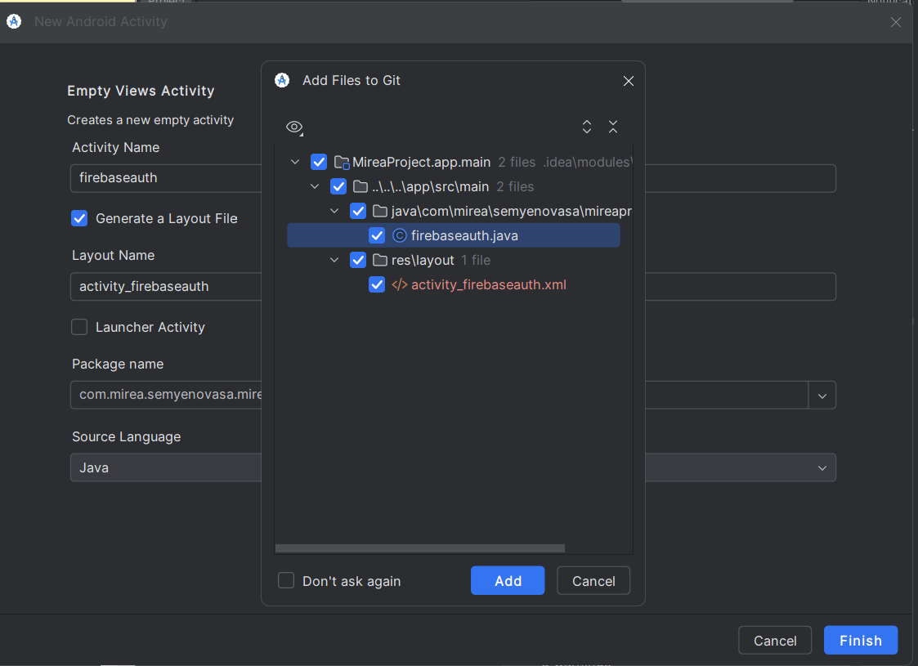
В файл «res|values|strings.xml» необходимо добавить значения строковых констант:
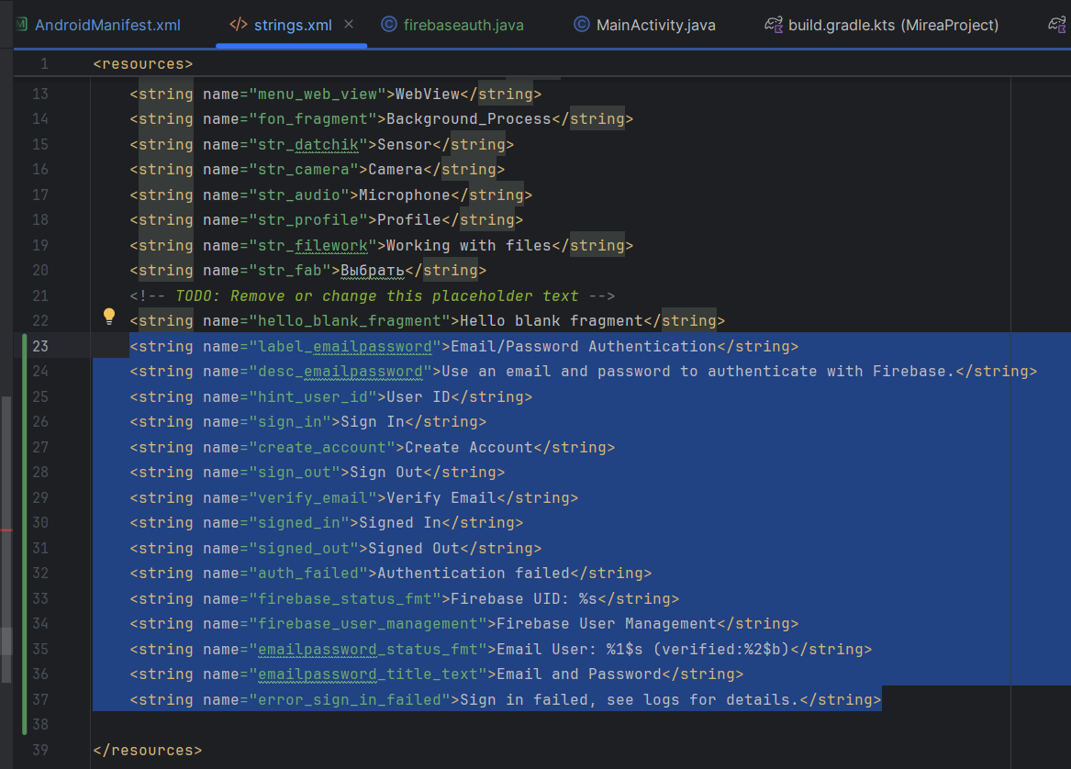

Создаём экран
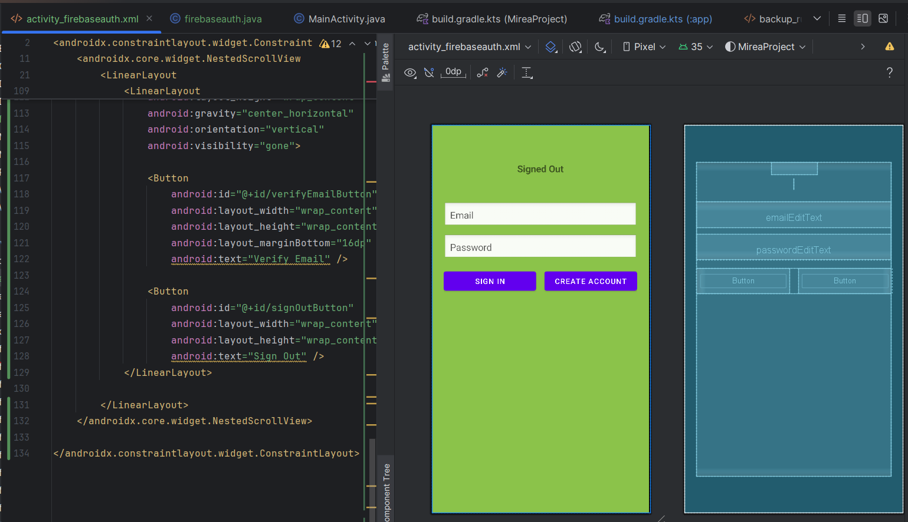

Прописываем точку входа
Переносим аутентификацию из lesson7
Удаляем сохранённые в прошлый раз в папке raw тестовые файлы ибо с ними не запускается.
Запустим (всё как в прошлый раз)
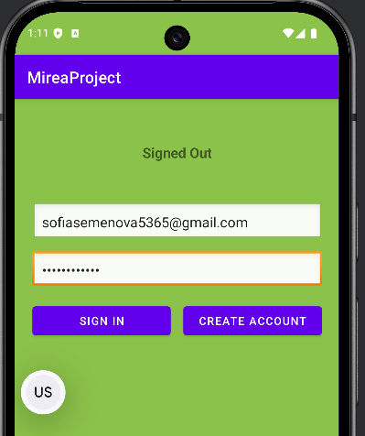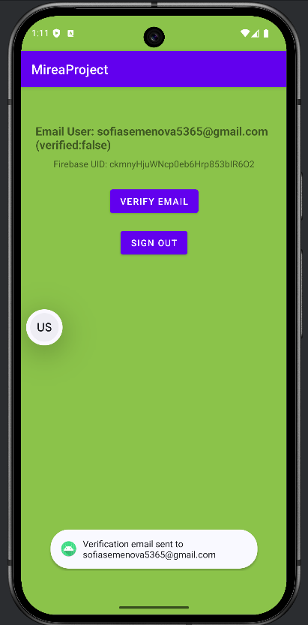
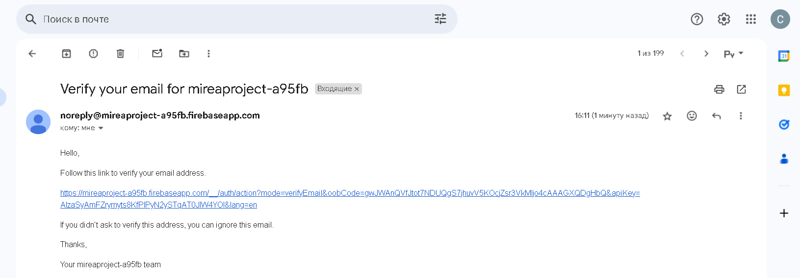
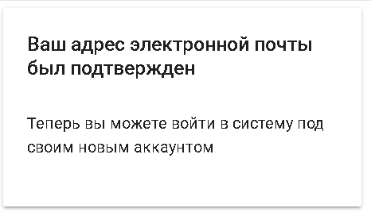
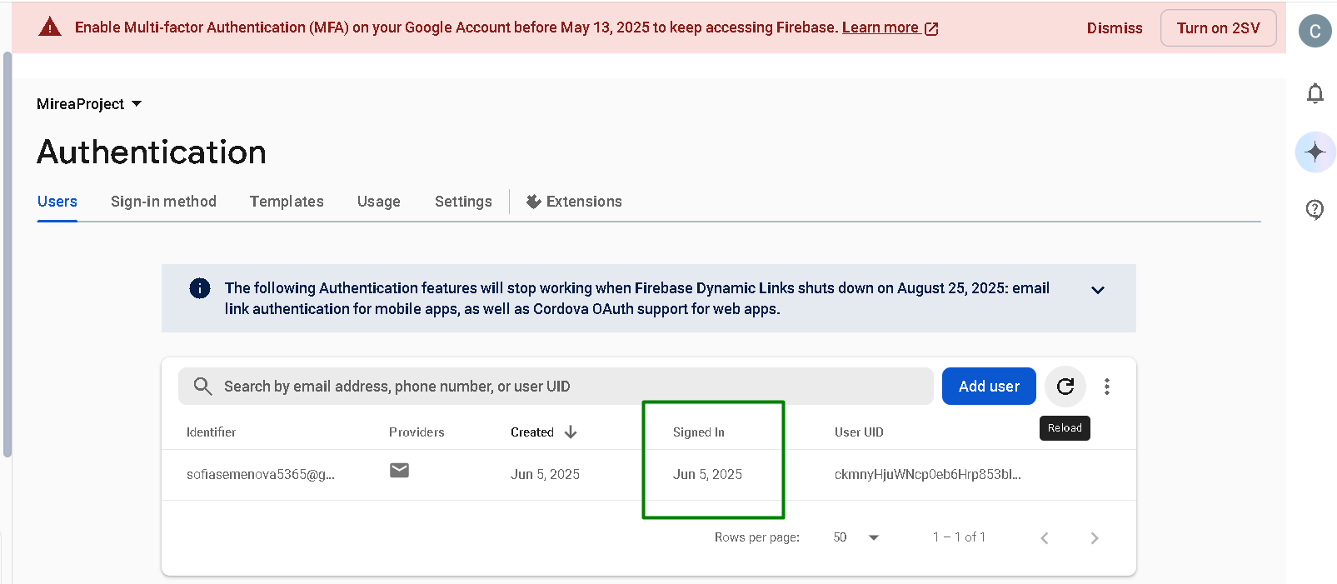

После успешной авторизации нас перебрасывает на основной main
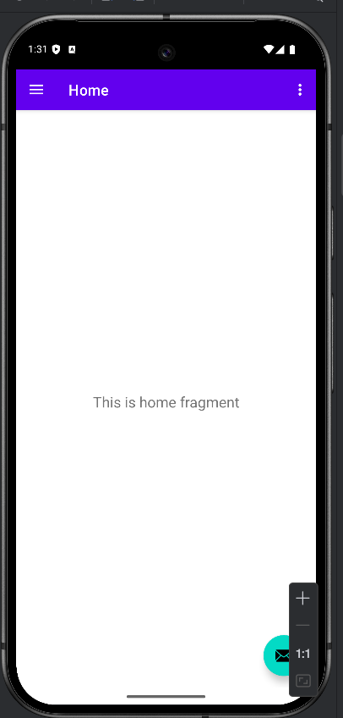

Понимаем, что теперь новое окошко стилистически отличается, ну да ладно, нам за это не платят.
Создадим ещё один фрагмент, отображающий любую информацию из сетевого ресурса. Выведем WebView.
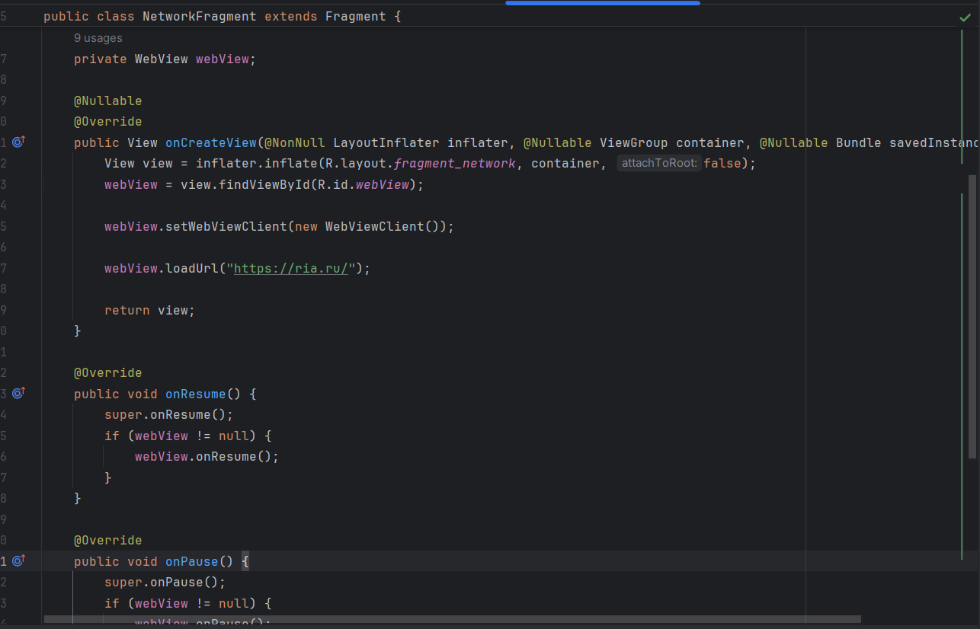

Запускаем приложение и видим результат.
С каждым разом ему всё труднее…
